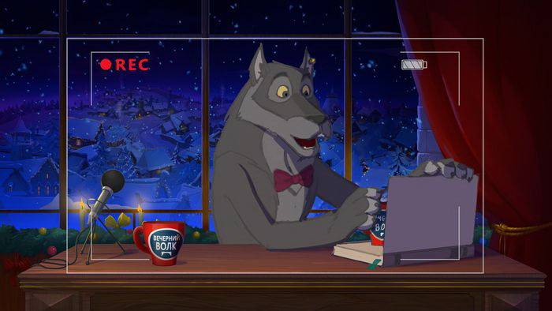

«ИВАН ЦАРЕВИЧ И СЕРЫЙ ВОЛК 4»
ПРЕСС-РЕЛИЗ
Производство: Кинокомпания СТВ, студия "Мельница"
Продюсеры: Александр Боярский, Сергей Сельянов
Режиссер‐постановщик: Дарина Шмидт,
Режиссер: Константин Феоктистов
Авторы сценария: КВАРТЕТ И
Хронометраж: 75 минут
Дата релиза: 26.12.2019
Роли озвучили: Никита Ефремов, Иван Охлобыстин, Михаил Боярский, Сергей Волчков, Равшана Куркова.
синопсис: Зима в этом году в тридевятом царстве случилась особенно долгая и холодная. Прямо, как в прошлом году. И как в позапрошлом. Но, вот, пришла весна. Точнее – почти пришла. С вьюгой, морозами и снегом. Как обычно. И совсем было загрустили наши герои – Иван, Василиса, Серый Волк и Царь-батюшка, если бы вместе с почти-весной, не пришла новость - в Трисемнадцатом царстве пройдет ежегодный всесказочный конкурс песни. В прошлом году там победил хомяк Жорж, а чей голос окажется круче на этот раз? Царь решил, что Тридевятое царство будет представлять Кот-ученый. Не один все же мультфильм прошли вместе, да и все равно он про книги забыл, орет, точнее поет целыми днями на крышах, как и положено коту в марте. И, конечно, вся компания во главе с Иваном и Волком отправляется поддержать пушистого певца. Ведь свои нужны рядом. А то шоу-бизнес – настоящий серпентарий, и кто знает, какие темные силы стоят за коварными соперниками и их стремлением стать звездой.

О мультфильме:
Мультфильм о приключениях Ивана и его верного помощника Серого Волка по сценарию КВАРТЕТА И вышел в декабре 2011 года. Герои сразу же стали любимцами публики - за время проката его посмотрели 3 733 229 человек, а сборы оставили 766 379 400 млн. рублей, что сделало фильм самым кассовым отечественным анимационным проектом в 2012 году. В 2013 году вышло продолжение истории о любимых героях и их новых приключениях, «Иван царевич и Серый Волк 2». Создатели фильма получили премию «Золотой орел» за лучший анимационный фильм в 2015 года, а также XVIII премией «Блокбастер», учрежденной журналом «Кинобизнес сегодня»: самый кассовый российский анимационный фильм 2014 года.

Над сценарием третьей и четвертой части сказки снова работал «КВАРТЕТ И» - Сергей Петрейков, Леонид Барац и Вячеслав Хаит. Их тексты добавили мультфильму острое юмористическое содержание, которое так нравится взрослым зрителям. Между тем, сценаристам удалось сделать шутки деликатными, смешными и понятными для детей, но главное, в них узнаются реалии современного времени. Основной темой сюжета «Иван Царевич и Серый Волк 4» сценаристы «Квартета И» выбрали песенный конкурс, который собирает у экранов огромное количество зрителей, как в реальном мире, так и в сказочном.

О ГЕРОЯХ:
Иван — простой парень. Мечтал стать пожарным и совершить подвиг. Но встретил Василису и влюбился в нее. После свадьбы взял на себя разговоры с Царем-батюшкой, заботу о родном царстве и исполнение всех желаний Василисы. Иван вряд ли справился со всеми трудностями и опасностями, если бы не верный товарищ – серый Волк.

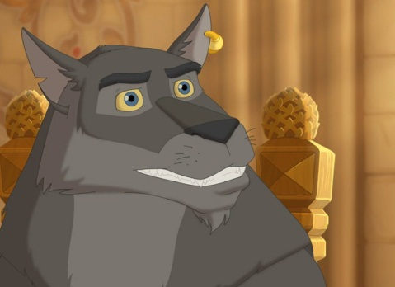
Волк — хитрый, умный и добрый. Верит, что его предки были людьми. Лучший друг Ивана и всегда готов пойти с товарищем на край света.

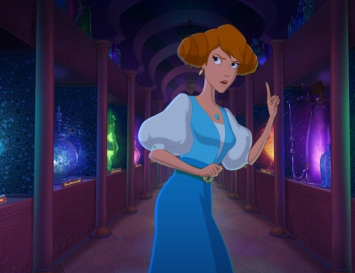
Василиса — единственная дочь царя. Как и полагается принцессе, красива и хорошо образованна. Ее главная мечта - выйти замуж по любви сбылась, но после свадьбы с Иваном ей не сидится на месте. Василиса считает, что в ее жизни очень не хватает романтики и приключений. Часто ссорится с Иваном, а все потому, что очень любит его. Это же только когда кого-то очень любишь, можно так ссориться. Иногда, чтобы пустить свою энергию в нужно русло, Василиса спешит навстречу приключениям и авантюрам.
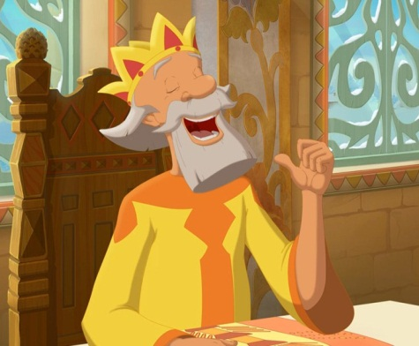
Царь‐батюшка — властный, но мелочный. Очень любит свою дочь и не любит скучать. Прознав про Всесказочный песенный конкурс, снаряжает Кота-ученого участвовать, верит в его победу, не видит препятствий.

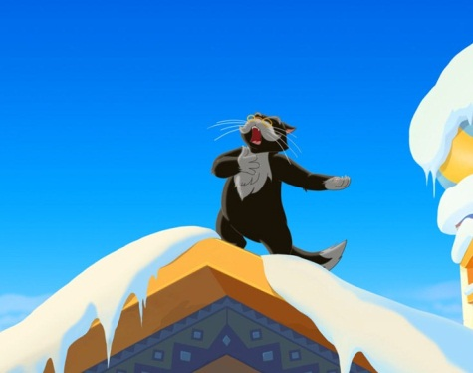
Кот‐учёный — умный, но скромный. Помогает Ивану и остальным советами. Петь предпочитает на крышах, но попадает на сцену.

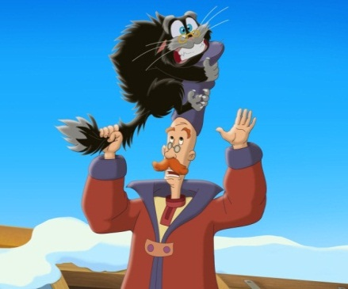
Ферапонт – новый царский советник. Ответственный и услужливый. Готов по первому зову исполнить любое жаление Царя. Это и хорошо, ведь батюшка шибко умных рядом с собой не любит, но советник ему полагается - по штатному расписанию. Так он Ферапонта взял. Тот посоветует, царь его дураком назовет и все по-своему сделает.

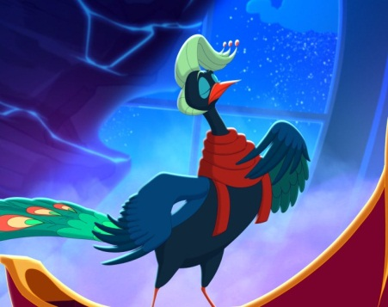
Павлин Паоло из ТриДвадцатьШестого царства – участник Всесказочного конкурса песен. И главный конкурент Кота. Мало того, что собой хорош, так еще и поет, как соловей.

Суслик – настоящая акула шоу-бизнеса. Устраивал гастроли Каррераса, Паваротти… да что там, делал три концерта Баскова в Кишиневе! Его девиз, как продюсера, пришел-увидел-победил! Поэтому ради успеха своего протеже готов на все.

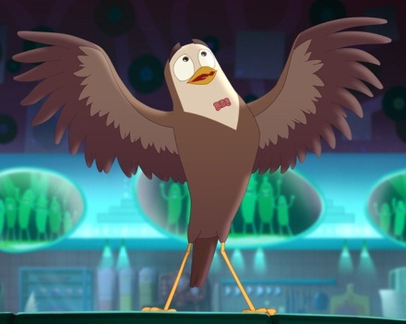
Соловей – настоящий талант - четыре октавы, тембр, сила звука! Но вот беда - харизмой не вышел. Настоящий талант, но очень скромный.

Али – чудак-коллекционер. Опасный в своей страсти к собирательству уникальностей, а собирает он не вещи. В его коллекции есть все эмоции и чувства, кроме главного – любви.

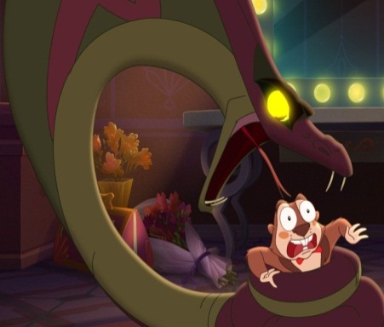
Кобра – очень хитрая и очень коварная. Никто даже не представляет себе, насколько её планы по захвату мира грандиозны и очень близки к исполнению. Если бы не подвиг Ивана и Волка, кто знает, чем бы закончилась сказка.

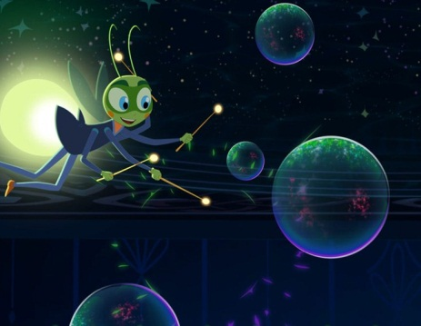
Морж Терентий и Светлячок Илларион - неожиданный дуэт. Странная парочка и их мыльные пузыри музыкальный конкурс не выиграли, зато сыграли значительную роль в победе добра над злом.

Аделаида – звезда экрана и ведущая Всесказочного конкурса песни. Ее интересуют только рейтинги, пока она не встретила своего самого преданного зрителя.

Актеры о своих героях:
Иван Царевич – Никита Ефремов: «Я озвучиваю роль Ивана-царевича уже в четвертой части этого мультфильма. Наши сказки предлагают обычно двух Иванов – Иван-дурак или Иван-царевич. И в конце каждой сказки Иван-дурак обретает некий магический бонус. А вот царевичам, конечно, потяжелее. Но наш Иван, не думаю, что прям Царевич, он все же скорее дурак – в хорошем смысле слова. Хоть мне и говорят иногда, что мой герой внешне похож на меня, но я точно знаю, что когда мультфильм придумывали и рисовали еще не было речи про то, что озвучивать предложат мне. Просто так совпало. Ну, да, похожи. Немного. С другой стороны, у нас есть что-то общее в характере, например, наивное детское желание, чтобы все было хорошо.

И на озвучании мне не пришлось пристреливаться к голосу. Пришел и все хорошо. Просто так получилось. А вообще я не против озвучить какую-нибудь гадкую штучку.

Я люблю мультфильмы, но один самый-самый сложно выделить. Мультфильмы и кино это для меня как сны ожившие. Особенно мультфильмы, там как во сне возможно все. У меня сложно с понятиями любимая книга или песня. Часто пересушиваю «Бременских музыкантов» в машине. Эти песни возвращают меня в детство.

Я рад, что наша сказка – «Иван Царевич и Серый волк», что называется, «попала» в зрителя, и вот уже четвертая часть, и сборы хорошие, и отзывы, эти сказки в той или иной степени про нас, а еще о силе, о доброте и о правильности намерений».

Сергей Волчков – Павлин Паоло: «Я сразу согласился озвучивать мультфильм, так как мне было очень интересно. И потом меня позвали, можно сказать, лучшая анимационная студия нашей страны. Мы все знаем сказки студии «Мельница», можно сказать, дети наши растут на этих мультфильмах – «Лунтик», «Три богатыря», «Иван Царевич и Серый Волк». А еще и предложили спеть всем известную песню «Луч солнца золотого». К тому же, я недавно сделал к ней современную аранжировку. Можно сказать, все совпало. Эту песню я всегда пою на своих концертах. Мы все помним, как эта песня звучала и в исполнении Олега Анофриева и Муслима Магомаева. Буквально недавно я сидел и думал, вот кто бы взял и снова снял «Бременских музыкантов» и пригласили бы меня спеть «Луч солнца золотого». И вот теперь в «Иван Царевич и серый волк 4» будет звучать эта песня. Здорово! А для меня это огромная честь и радость поучаствовать в этом проекте
Мне сложно говорить про своего героя – поскольку это будет спойлер. Скажу так – озвучиваю павлина Паоло, который любит петь, ну, а дальше нужно смотреть мультфильм».

Равшана Куркова – Аделаида: «Я озвучиваю Аделаиду - энергичную ведущую музыкального конкурса – а-ля «Голос», который проходит в Трисемнадцатом царстве, и куда отправляются все главные герои, чтобы принять в нем участие и, конечно, победить. Аделаида – типичная шоу-вумен, узнаваемая, напористая, бойкая, но одинокая, хотя внимание (!) спойлер – в финале ее статус изменится и личная жизнь, кажется, начнёт налаживаться. Я счастлива присоединиться к команде мультфильма - у него большая армия фанатов, это уже четвертая часть сказки. До этого у меня был опыт озвучания Диснеевского мультфильма «Самолеты», там я озвучивала (Ишани. В моем любимом мультфильме Миядзаки «Унесённые Призраками» я озвучивала Рин, помощницу Юбабы. Так что, «Иван Царевич и Серый Волк» моя третья «роль» и, надеюсь, не последняя.

Озвучивать персонажи мультфильмов сложнее, чем себя в фильмах. Я снимаюсь в кино с 12 лет, мне тут, простите за нескромность, все понятно. К моменту начала съёмок и за время съёмочного периода ты успеваешь изучить персонаж, найти характер, особенности, подобрать краски и на озвучание уже приходишь готовым, с пониманием своего героя. А мультфильм – это знакомство с героем здесь и сейчас и нужно сходу найти нужную интонацию. Так что да, мультфильмы озвучивать сложнее, но от того и интереснее - сложные задачи вызывают у меня азарт».

Иван Охлобыстин - Царь: «Я так же один из ветеранов озвучания в этой сказке, уже четвертая моя встреча с царем-батюшкой, и хочу сказать, что граница узнавания меня как актера начинается как раз с Царя. Когда родители хотят рассказать своему ребенку, кто я такой, то они не доктора Быкова вспоминают, а Царя из «Ивана Царевича». И я за это борюсь, расширяю аудиторию.

Мой Царь-батюшка герой противоречивый. У него большое и административное и родительское обременение. Он, разумеется, должен быть и хитрый, и пофигист. В первом случае он должен управлять, во втором не сойти с ума. Поэтому такой своеобразный человек.

Мультфильм получился музыкальным, хотя мне отдельной почти песни не досталось. А петь я очень люблю, но пою я омерзительно, потому что никакого дарования к этому нет, хотя слух совершенный. Но вот все остальное….Однако я пользуюсь служебным положением, и где дают, там пою. Я озвучивал мультфильмы «Ледниковый период», «Раного», «Простоквашино», «Снежная Королева», кое-где тоже пел. Так что опыт есть».

О создателях:
КИНОКОМПАНИЯ СТВ
Создана в 1992 году. Руководитель компании СТВ - продюсер Сергей Сельянов, председатель Правления Ассоциации продюсеров кино и телевидения. На сегодняшний день кинокомпания СТВ является одним из самых известных кинопроизводителей в России.
Картины кинокомпании СТВ представлены на большом количестве российских и международных кинофестивалей и получили более 100 наград. В их числе номинации на премию Академии кинематографических искусств и наук США “Оскар” в категории “Лучший фильм, снятый на иностранном языке” (“Монгол” Сергея Бодрова-ст., 2008) и “Лучший короткометражный анимационный фильм” (“Уборная история- любовная история” 2009, «Мы не можем жить без космоса», 2016 Константина Бронзита).
С кинокомпанией СТВ работали и работают такие известные российские кинорежиссеры как Алексей Балабанов, Сергей Бодров-младший, Александр Рогожкин, Сергей Бодров-старший, Бакур Бакурадзе, Филипп Янковский, Павел Лунгин, Алексей Мизгирёв, Петр Буслов, Авдотья Смирнова, Борис Хлебников, Клим Шипенко и другие.
Кинокомпания СТВ совместно со студией анимационного кино «Мельница» занимается производством анимационных фильмов, среди которых знаменитая серия о приключениях Трех богатырей и Ивана Царевича и Серого Волка. Уже который раз они становятся самыми кассовыми анимационными российскими фильмами года.
Среди фильмов компании: «Операция «С Новым годом» (1996), «Брат» (1997), «Мама не горюй» (1997), «Блокпост» (1998), «Особенности национальной рыбалки» (1998), «Про уродов и людей» (1998), «Брат-2» (2000), «Сестры» (2001), «Олигарх» (2002), «Война» (2002), «Медвежий поцелуй» (2002), «Кукушка» (2002), «Бумер» (2003), «Карлик Нос» (2003), «Алеша Попович и Тугарин Змей (2004), «Жмурки» (2005), «Бумер. Фильм второй» (2006), «Мне не больно» (2006), «Груз-200» (2007), «Кремень» (2007), «Морфий» (2008), «Нирвана» (2008), «Каменная башка» (2008), «Шультес» (2008), «Три богатыря и Шамаханская царица» (2010), «Иван Царевич и Серый Волк» (2011), «Бабло» (2011), «Кококо» (2012), «Джунгли» (2012), «Я тоже хочу» (2012), «Три богатыря на дальних берегах» (2012), «Призрак» (2015), «Аритмия» (2017), «Салют-7», «Сердце мира» (2018), «Вратарь галактики» (2019), «Давай разведемся» (2019), «Тайна печати дракона» (2019)

СТУДИЯ АНИМАЦИОННОГО КИНО «МЕЛЬНИЦА»
Студия анимационного кино «Мельница» была создана в Санкт-Петербурге в середине 90-х годов. В 2019 отмечает свое 25-тие. Генеральный продюсер анимационной студии «Мельница» Александр Боярский. На сегодняшний день студия «Мельница» известна многими успешными проектами, которые вышли на большой экран и завоевали любовь российских зрителей. Первым полнометражным анимационным фильмом России, вышедшим на широкий экран, стал полнометражный анимационный фильм «Карлик-Нос» (режиссер - Илья Максимов), вышедший в 2003 году. Настоящий успех «Мельницы» связан со знаменитой богатырской франшизой. В 2004-ом году на экраны вышел мультфильм о приключениях Алёши Поповича и его верных друзей. Мультфильм о приключениях Ивана и его верного помощника Серого Волка вышел в декабре 2011 года. Как и в случае с богатырской франшизой, успех первой части показал, что историю надо продолжать. Самым маленьким зрителям «Мельница» известна как создатель мультфильмов для самых маленьких, анимационный сериал «Лунтик и его друзья» (2006 -) и сериал «Барбоскины» (2011) выходят на канале России -1 уже многие годы. И новый сериал «Царевны» (2018 - ) успешно стартовал на канале СТС.
Художественным руководителем анимационной студии «Мельница» является Константин Бронзит. Широкой публике он известен не только как один из режиссеров богатырской франшизы, но и как создатель авторских короткометражных фильмов. Двукратный номинант на премию «Оскар» в категории «Лучший анимационный короткометражный фильм» за мультфильмы «Уборная история — любовная история» и «Мы не можем жить без космоса». Заслуженный деятель искусств Российской Федерации (2006).

СЕРГЕЙ СЕЛЬЯНОВ, продюсер: Родился 21 августа 1955 года в Карелии, в городе Олонец. Окончил сценарный факультет ВГИКа (мастерская Н.Фигуровского), в 1989 году — Высшие курсы сценаристов и режиссеров (мастерская Ролана Быкова). Дебютный полнометражный фильм "День ангела" снял совместно с Николаем Макаровым в 1980 году (фильм вышел на экраны в 1988 году). В 1992 году организовал и возглавил кинокомпанию СТВ. Продюсер более 100 художественных и документальных фильмов, отмеченных на российских и международных кинофестивалях. Лауреат ряда кинематографических премий, в том числе премии Ассоциации кинопредпринимателей Америки (Motion Pocture Association), полученной в 1999 году. Лауреат Государственной премии РФ в области кинематографа за 2003 год (фильм "Кукушка"). 2015 — лауреат премии Президента Российской Федерации в области литературы и искусства за произведения для детей и юношества – за вклад в развитие отечественного анимационного кино. 2017 — Кинопремия «Икар» в номинации «Продюсер» «За стабильный успех в российском кинопрокате» вручена Сергею Сельянову и Александру Боярскому. Председатель Правления Ассоциации продюсеров кино и телевидения. Соучредитель студии анимационного кино «Мельница». А также акционер кинопрокатной группы «Наше кино». Избранная фильмография как продюсера: «Вратарь галактики» (2019), «Давай разведемся» (2019), «Сердце мира» (2018), «История одного назначения» (2018), «Аритмия» (2017), «Салют 7» (2017), «Я не вернусь» (2014), «Иван Царевич и Серый Волк 2» (2013), «Как поймать перо Жар-Птицы» (2013), «Ку! Кин-дза-дза» (2012) «Три богатыря на дальних берегах» (2012), «Я тоже хочу» (2012), «Кококо» (2012), «Иван-царевич и Серый волк» (2011), «Бабло» (2011), «Три богатыря и Шамаханская царица» (2010), «Илья Муромец и Соловей-Разбойник» (2007), «Монгол» (2007), «Груз 200» (2007), «Бумер. Фильм Второй» (2006), «Добрыня Никитич и Змей Горыныч» (2006), «Мне не больно» (2006), «Жмурки» (2005), «Алеша попович и Тугарин Змей» (2004), «Шиза» (2004), «Война» (2002), «Кукушка» (2002), «Сестры» (2001), «Брат-2» (2000), «Особенности национальной рыбалки» (1998), «Про уродов и людей» (1998), «Брат» (1997).
АЛЕКСАНДР БОЯРСКИЙ, продюсер, автор сценария: Генеральный продюсер анимационной студии «Мельница». В 1998 получил Главный приз международного анимационного фестиваля в городе Аннси (Франция). В 2015 — Премию Президента Российской Федерации в области литературы и искусства за произведения для детей и юношества 2015 года — за вклад в развитие отечественного анимационного кино. В 2017 стал обладателем премии Икар в номинации «Продюсер» «За стабильный успех в российском кинопрокате» (совместно с Сергеем Сельяновым). Является автором сценария анимационных фильмов: «Урфин Джюс и его деревянные солдаты», «Урфин Джюс возвращается», фильмов «богатырской» франшизы (2004-2017), анимационных фильмов «Иван Царевич и Серый Волк» (2011-2013), «Крепость: Щитом и мечом» (2017), «Карлик Нос» (2004). Избранная фильмография как продюсера: «Крепкий Орешек» (1996), «Приключения в Изумрудном городе» (1999 — 2000), «Карлик Нос» (2003), «Приключения Лунтика и его друзей», (2006 — ), «Иван Царевич и Серый Волк» (2011), «Иван Царевич и Серый Волк 2» ( 2013), «Барбоскины» (2011 — ), «Мы не можем жить без космоса» (2014), «Иван Царевич и Серый Волк 3» (2015), «Урфин Джюс и его деревянные солдаты» (2017) и вся франшиза о «Трех богатырях» (2004 – 2018), «Царевны» ( 2018-).
КВАРЬТЕТ И - Театр «Квартет И» создан в 1993 году группой выпускников эстрадного факультета ГИТИСа. До 2001 это был небольшой театр, созданный молодыми артистами, которые находились в постоянном поиске своего жанра, своей манеры игры, и, самое главное – своего материала. В 2001 году состоялась премьера спектакля «День Радио». Авторы пьесы – Леоднид Барац, Сергей Петрейков и Ростислав Хаит. Позже спектакль было решено экранизировать, фильм принес «Квартету И» настоящую популярность. Практически все последующие постановки «Квартета И» экранизировались, а в 2011 году коллектив написал сценарий для анимационного фильма «Иван Царевич и Серый Волк». Избранная фильмография: «Иван Царевич и Серый Волк 4», (2019), «Громкая связь», (2019), «О чём говорят мужчины. Продолжение» (2018), «День выборов 2» (2015), «Иван Царевич и Серый Волк 3», (2013), «Быстрее, чем кролики (2013), «О чём ещё говорят мужчины» (2011), «Иван Царевич и Серый волк», (2011), «О чём говорят мужчины» (2010), «День радио» (2008)
ДАРИНА ШМИДТ, режиссер
Родилась 6 сентября 1988 года в Ленинграде. Училась классическому рисованию у главного архитектора Санкт-Петербурга О. Г. Гусевой, с отличием окончила Санкт-Петербургский государственный университет профсоюзов по специальности «режиссура мультимедиа» — ученица Константина Бронзита. С 2005 года работает на студии анимационного кино «Мельница». Лауреат Всероссийского конкурса «Современная Россия глазами молодых». Лауреат премии Правительства Российской Федерации в области культуры в 2014 году. Избранная фильмография: «Иван Царевич и Серый волк 4», (2019), «Урфин Джюс и его деревянные солдаты» (2017), «Иван Царевич и Серый Волк 3» (2015), «Барбоскины» (2011—2014), «Маленькая Василиса» (2007), «Лунтик» (2006-2013).
НИКИТА ЕФРЕМОВ, Иван Царевич: Родился 30 мая 1988 года в Москве. Окончил Школу-студию МХАТ (курс Константина Райкина). Избранная фильмография: «Иван Царевич и Серый Волк 4», (2019), «Русское краткое», (сериал 2018), «Тихий Дон», (сериал 2015), «Лондонград. Знай наших», (сериал, 2015), «Иван Царевич и Серый Волк 3», (2015), «Оттепель» (сериал, 2013), «Иван Царевич и Серый Волк 2», (2013) «Мой парень – ангел», (2011), «Иван Царевич и Серый Волк» (2011), «Моя прекрасная няня», ( сериал 2004)
СЕРГЕЙ ВОЛЧКОВ, Павлин Паоло: Родился 3 апреля 1988 года в Беларуси. В 2009 году поступил в ГИТИС на факультет музыкального театра под руководством Тамары Синявской. В 2013 году Сергей стал участником телевизионного шоу «Голос», где вышел в финал и одержал победу.
РАВШАНА КУРКОВА, Аделаида: Родилась 22 августа 1980 года в Ташкенте. Дебютировала в кино в 12 лет в драме Рашида Маликова «Тайна папоротников». На счету Равшаны более 50-ти ролей в кино. Избранная фильмография: «Иван Царевич и Серый Волк 4», (2019), «Звоните ДиКаприо!», (сериал, 2018), «Про любовь. Только для взрослых», (2017), «Вдребезги», (2011), «Любовь в большом городе 2», (2010), «Мертвые дочери», (2007)
ИВАН ОХЛОБЫСТИН, Царь: Родился 22 июля 1966 года в Тульской области. После окончания школы поступил во ВГИК на режиссёрский факультет. Началом карьеры Охлобыстина стала вышедшая на экраны в 1991 году картина «Нога» режиссёра Никиты Тягунова — он получил приз за лучшую роль на фестивале «Молодость-1991». Избранная фильмография: «Иван Царевич и Серый Волк 4», (2019), «Временные трудности», (2017), «Иван Царевич и Серый Волк 3» (2015), «Иван Царевич и Серый Волк 2», (2013), «Мой парень – ангел», (2011), « Generation П» (2011), «Иван Царевич и Серый Волк», (2011), «Интерны», (сериал, 2010 – 2016), «Дом Солнца», (2009), «Царь», (2009), «ДМБ», (2000), «Приют комедиантов», (1995)
МИХАИЛ БОЯРСКИЙ, Кот Ученый: Родился 26 декабря 1949 года в Ленинграде в театральной семье. После школы поступил в Ленинградский государственный институт театра, музыки и кинематографии. Известность пришла в 1975 году — после роли Сильвы в картине «Старший сын». Но самой звездной ролью Михаила Боярского считается роль Д’Артаньяна, которую он сыграл в 1978 году в картине Юнгвальда-Хилькевича «Д’Артаньян и три мушкетёра». Сегодня на счету Боярского более 100 ролей в кино и сериалах. Избранная фильмография: «Петербург. Только по любви», (2016), «Иван Царевич и Серый Волк 3», (2015), «Самый лучший день» (2015), «Иван Царевич и Серый Волк 2», (2013), «Иван Царевич и Серый Волк», (2011), «Тарас Бульба», (2009), «Виват, гардемарины!», (1991), «Гардемарины, вперед!», (мини-сериал, 1987), «Человек с бульвара Капуцинов», (1987), «Д`Артаньян и три мушкетера», (мини-сериал, 1979), «Собака на сене», (ТВ, 1977) и другие.

